**Chapitre II. Chimie de l'hydrogène**

**II.1. Introduction**

L’hydrogène est l’élément le plus abondant dans l’Univers. Sur Terre, à l'état naturel, il n’est pas présent sous forme de corps pur mais se retrouve principalement sous forme d’oxyde (eau) et d’hydrocarbures. Il est envisagé d’utiliser le dihydrogène comme molécule pour le stockage de l’énergie.

**II. 1.1.Qu’est-ce que l’hydrogène ?**

Comme l’électricité, le dihydrogène H2 (hydrogène) est essentiellement **un vecteur énergétique**et non une énergie en tant que telle, car il est produit au moyen d’une réaction chimique ou électrochimique à partir d’une ressource primaire.

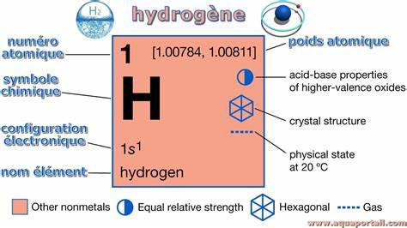

**Figure II.1** : Hydrogène

**II. 1.2.Où se trouve l’hydrogène ?**

Les ressources nécessaires acceptant de produire le dihydrogène H2  sont l’eau et les hydrocarbures (le charbon, le pétrole ou le gaz).En effet, chaque molécule d'eau est le fruit de la combinaison entre un atome d'oxygène et deux atomes d'hydrogène, suivant la formule H2O. Les hydrocarbures sont issus de la combinaison d'atomes de carbone et d'hydrogène. C’est par exemple le cas du méthane, constituant principal du gaz naturel dont la formule est CH4, l’une des combinaisons les plus simples pour les hydrocarbures.

**II. 1.3.L’hydrogène existe aussi à l’état naturel**.

Les premières sources naturelles d’hydrogène ont été découvertes au fond des mers dans les années 70 et plus récemment à terre. Mais la route est longue avant d’envisager une exploitation rentable. Les connaissances sur l’origine de la formation de cet hydrogène et les recherches sur des techniques de production rentables doivent encore progresser.

**II. 2.Caractéristiques d’hydrogène**

L’hydrogène comme vecteur énergétique représente aujourd’hui un enjeu majeur, tant scientifique, qu’environnemental et économique. Léger, abondant et énergétique

**II. 2.1.Propriétés physique de l'hydrogène**

|  |  |
| --- | --- |
| Point de fusion | -259.1°C (14.01 K) |
| Point d’ébullition | -252.9°C (20.28 K) |
| Température de solidification | -262 °C (14 K) |
| Masse Molaire | 1,007 94 ± 0,000 07 u |
| Masse volumique (20°C) | 0.09 g/cm3 |
| Densité relative (à l’air) | 0.07 |
| Rayon atomique | 25 pm |
| Distance interatomique | 74 pm |

L’hydrogène forme une molécule diatomique H2. C’est un gaz incolore, inodore, non toxique, hautement inflammable et très léger. Sa très petite taille lui permet une grande facilité de diffusion et d’effusion .L’hydrogène est aussi un bon conducteur calorifique, utilisé, par exemple pour le refroidissement des gros alternateurs.

**II. 2.2.Propriétés chimique de l'hydrogène**

L’élément hydrogène n’appartient à aucun groupe. L’hydrogène peut comme les alcalins perdre un électron pour donner le cation H+. Il peut également, comme les halogènes compléter son niveau de valence par capture d’un électron pour donner l’anion hydrureH- de même structure que l’He.

|  |  |
| --- | --- |
| Nom | Hydrogène |
| Nombre atomique | 1 |
| Groupe | 1 |
| Période | 1e période |
| Bloc | Bloc s |
| Famille d’élément | Non-métal |
| Configuration électronique | 1S1 |
| Electron par niveau d’énergie | 1 |
| Energie d’ionisation | 1e : 13.598eV |

**II. 2.3.Pénitentiel d’oxydoréduction**

Le couple 2 H+ + 2*e*-⇌ H2 est caractérisé par un potentiel normal d'oxydo-réduction **E0** égal à :

https://www.universalis.fr/media_src/v11f0783b01.png

S’il est déterminé par rapport à une électrode normale à hydrogène. Tous les systèmes pour lesquels E0 est nettement inférieur à cette valeur sont oxydés avec dégagement.

**II. 2.4.Electropositivité**

Correspondant aux éléments les plus électropositifs – essentiellement les alcalins et les alcalinoterreux –, les hydrures ioniques ou salins sont caractérisés par l'ion H-. L'électrolyse en milieu [sel](https://www.universalis.fr/encyclopedie/sel/) fondu donne en effet un dégagement d'hydrogène à l'anode. La forte polarisabilité.

**II. 2.5.Hydrogène** **liquide**

Le pouvoir réducteur de l'hydrogène vis-à-vis des oxydes dépend dutaux de vapeur d'eau présente et de la température. Comme l'énergie libre de la réaction : Doit être négative :

https://www.universalis.fr/media_src/v11f0782c02.png

https://www.universalis.fr/media_src/v11f0782c03.png

ΔH étant l’enthalpie de formation de l'oxyde MO, − 241,9 kJ celle de la vapeur d'eau et ΔS la variation...

# ΔG Enthalpie libre étant l’enthalpie de formation de l'oxyde MO,-520 kJ

# **∆Gr° (**Enthalpie libre molaire)= Ʃn∆G° produits - ƩnG° réactifs

**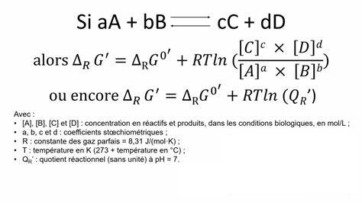**

**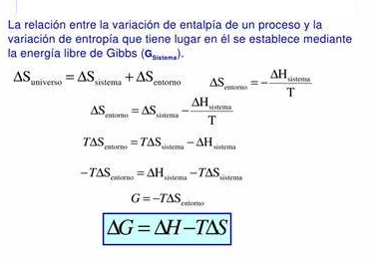**

**II. 2.6.L’hydrogène aux couleurs de l’arc-en-ciel**

L’hydrogène a le vent en poupe. Cette énergie devrait jouer un rôle clé majeur dans **la transition énergétique** en permettant de rendre plus verts certains secteurs comme l’industrie ou la mobilité lourde. Il existe quarte couleurs

* **L’hydrogène vert** est fabriqué par électrolyse de l’eau à partir d’électricité provenant uniquement d’énergie renouvelable ;
* **L’hydrogène gris**est fabriqué par procédés thermochimiques avec comme matières premières des sources fossiles (charbon ou gaz naturel) ;
* **L’hydrogène bleu** est fabriqué de la même manière que l’hydrogène gris, à la différence que le CO2 émis lors de la fabrication sera capté pour être réutilisé ou stocké ;
* **L’hydrogène jaune**, plus spécifique à la France, est fabriqué par électrolyse comme l’hydrogène vert mais l’électricité provient essentiellement de l’énergie nucléaire.

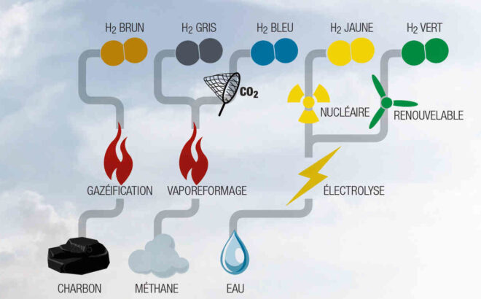

**Figure II.2** : **L’hydrogène aux couleurs de l’arc-en-ciel**

**II. 3.Comment est stocké l’hydrogène ?**

Le dihydrogène possède **une très grande densité massique d'énergie** (1 kg d’hydrogène contient autant d’énergie qu’environ 3 kg de pétrole) mais **une très faible densité volumique**. Il faut le transformer pour pouvoir le stocker dans un volume utilisable.

* En le comprimant à 700 bar : 7 litres d’hydrogène peuvent contenir ainsi autant d’énergie qu’1 litre d’essence ;
* En le liquéfiant pour le comprimer davantage à une température de - 253 °C : 4 litres d’hydrogène liquide équivalent alors à 1 litre d’essence;

**II. 3.1.Comment s’utilise l’hydrogène aujourd’hui ?**

Actuellement, l’hydrogène a deux utilisations principales : d’une part, il sert de**matière de base pour la production d’ammoniac (engrais) et de méthanol ;** d’autre part, il est utilisé comme**réactif dans les procédés de raffinage des bruts en produits pétroliers, carburants et biocarburants.**.

**II. 3.2.L’hydrogène dans la transition énergétique**

Récupérer de l’énergie à partir du dihydrogène renouvelable ou bas-carbone préalablement stocké se fait de deux façons :

* Soit sous forme de chaleur via sa combustion directe avec le dioxygène ;
* Soit sous forme d’électricité via une pile à combustible (PAC, SOFC).

Dans les deux cas la réaction globale ne produit que de l’eau et l’énergie produite peut être diversement valorisée. L’hydrogène se voit assigner trois objectifs essentiels pour réussir la transition énergétique.

L’hydrogène pour décartonner les transports. Les enjeux sur la mobilité sont donc considérables, car la solution hydrogène appliquée à la mobilité propre (power-to-mobility), en utilisant la combustion directe ou la pile à combustible, permet de réduire considérablement les émissions.

**II. 3. 3. L’hydrogène dans les transports : quelques chiffres**  
 Un véhicule diesel produit entre 40 et 45 tonnes de CO2 sur l’ensemble de sa durée de vie, un véhicule hydrogène produit par reformage un peu plus de 35 tonnes, et un véhicule hydrogène produit par électrolyse renouvelable moins de 15 tonnes. Les voitures alimentées en hydrogène ont au mieux un impact carbone 74 % moindre que les véhicules thermiques traditionnels.  
**II. 3.4.La voiture à hydrogène**

**II. 3.4.1.Le moteur à hydrogène**

Les caractéristiques physico-chimiques de l’hydrogène en font un bon candidat pour une utilisation comme carburantdans un moteur à allumage commandé de type « essence ». Le principal avantage réside dans le bilan environnemental : combinée à l'oxygène,la combustion de l'hydrogène produit essentiellement de l'eau et de la chaleur et ne rejette que des oxydes d'azote (NOx). Cependant, cette solution nécessite des adaptations spécifiques pour obtenir un très haut rendement et de très faibles émissions de NOx.   
L'utilisation de l'hydrogène dans un moteur à combustion interne peut bénéficier des dernières avancées du moteur thermique et du couplage avec une chaîne de traction hybride. Ce pourrait être une solution de transition vers la pile à combustible puisqu'elle permet de commencer la validation de toute la filière de production et de distribution de l’hydrogène en utilisant les outils industriels de production existants.

**II. 3.4.2.La pile à combustible dans les voitures électriques**

A longue échéance, les constructeurs automobiles s’intéressent aussi aux piles à combustible (ou Fuel Cell), comme générateurs d’électricité pour les véhicules électrique**s**. Ceci afin d’achever les solutions de véhicules électriques à batteries, Fatigué aujourd’hui de la limitation en autonomie et du temps de recharge de ces batteries. L'hydrogène sert alors à alimenter une pile à combustible — laquelle produit de l'électricité — pour permettre le fonctionnement du moteur électrique qui fait avancer le véhicule. L'hydrogène est un des meilleurs vecteurs d'énergie pour les piles à combustible aujourd’hui en termes de performances énergétiques et d’émissions.

**II. 3.5.** **Le train et l’avion à hydrogène**

Le plan français en faveur de l'hydrogène compte parmi ses objectifs la mise en service d'un premier train à hydrogène en France en 2022. À la suite de l’Allemagne, [la France fait ses premiers pas](https://www.ademe.fr/etude-perspectives-train-hydrogene-france) dans la mobilité ferroviaire à hydrogène, SNCF .

L’hydrogène peut être également injecté directement dans les réseaux de gaz (power-to-gaz*)*:

* Par injection directe dans les réseaux gaziers pour combustion ;
* Par production de méthane de synthèse (selon le principe de méthanation) : conversion du monoxyde (CO) ou du dioxyde de carbone (CO2) en présence d'hydrogène, qui peut ensuite être transformé en chaleur, électricité ou carburant.

**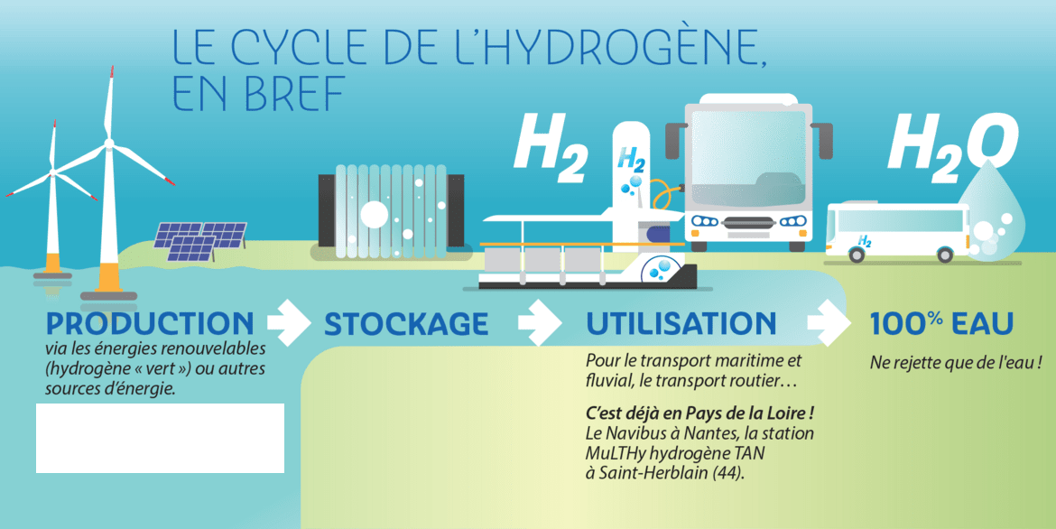**

**Figure II.3 :** Le cycle d’hydrogène

**II.4.La production de l’hydrogène**

**II.4.1.Introduction**

La production de l’hydrogène, dans ses aspects techniques, technologiques et économiques, est brièvement accédée parmi un très grand nombre de société .L’hydrogène est produit à partir de ressources fossiles (charbon et pétrole), gaz naturel (composé essentiellement de méthane), biomasse (résidus de matières végétales et cultures spécifiquement consacrées à l’énergie) ou eau. Les procédés de production de l’hydrogène à partir de ces sources peuvent être différenciés selon que la méthode soit thermique, électrochimique ou. On peut distinguer dix procédés principaux : vapore-formage, oxydation partielle, thermolyse/ gazéification, dissociation de l’eau par cycle thermochimique, électrolyse, électrolyse à haute température, photolyse, phytobiologique, digestion anaérobique et micro-organismes photosynthétiques.

Chacun de ces procédés est caractérisé par une source spécifique d’hydrogène, un besoin énergétique et une émission de sous-produits.

**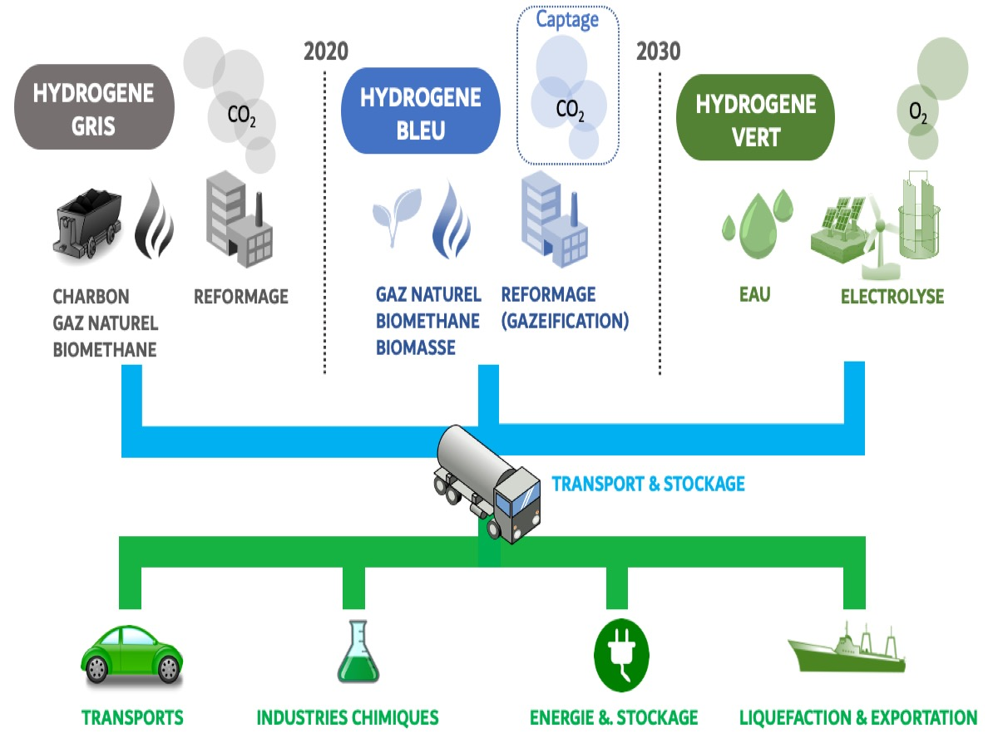**

**Figure II.4 :** Sources primaires d’hydrogène et méthodes de production

**II.4.2.Les procédés de production de l’hydrogène par électrolyse**

L**'électrolyse** est très importante de nos jours, surtout pour les ressources concernant l'énergie et la fabrication de matériaux. Depuis les bases de l'**électrolyse**, comme l'hydrolyse de l'eau pour produire des gaz, jusqu'à l**'électrolyse** de divers sels fondus pour produire des [métaux](https://app.studysmarter.de/link-to?studyset=13214997&summary=69789171&language=fr&amp_device_id=gq2dRG230wDU3jwWkVY_kn) et la récupération de métaux précieux. Mais sais-tu comment nous utilisons l**'électrolyse** pour différentes applications .Dans ce résumé de cours, tu apprendras ce qu'est l**'électrolyse** et quelles sont ses utilisations. Plus important encore, tu vas acquérir une compréhension globale de la façon dont l**'électrolyse**est capable de nous aider dans des réactions qui ne sont pas thermodynamiquement possibles dans des conditions standards. Tu comprendras également comment l**'électrolyse** peut être appliquée pour de nombreuses utilisations industrielles.

L**'électrolyse** est une réaction électrochimique qui permet de réaliser des réactions non spontanées grâce à l'apport d'énergie sous forme d'électricité. L’**électrolyse** est l'un des deux environnements de cellule électrochimique qui peuvent être produits. Les cellules électrochimiques peuvent être divisées en cellules voltaïques (galvaniques) et en cellules électrochimiques. Consulte notre résumé sur l'électrochimie. L’**électrolyse**, dans sa forme la plus simple, est une réaction **redox**qui est contrôlée. Les réactions redox sont des réactions chimiques qui impliquent une réduction et une [oxydation](https://app.studysmarter.de/link-to?studyset=9970890&summary=65890789&language=fr&amp_device_id=gq2dRG230wDU3jwWkVY_kn). Dans le contexte des électrons, la réduction est le gain d'électrons, tandis que l'oxydation est la perte d'électrons. La réduction et l'[oxydation](https://app.studysmarter.de/link-to?studyset=9970890&summary=65890789&language=fr&amp_device_id=gq2dRG230wDU3jwWkVY_kn) se produisent toujours simultanément dans un système et la séparation des deux demi-réactions nous aidera à créer une réaction d'oxydoréduction contrôlée pour les réactions électrochimiques.

Telles que l**'électrolyse.** L**'électrolyse** exploite une réaction d'oxydoréduction **non spontanée**. Cela signifie qu'en général, il s'agit d'une réaction qui ne se produit pas ou ne fabrique pas de produits à partir des réactifs, dans des conditions standards. Dans l**'électrolyse,** cette énergie se présente sous la forme d'un **courant (électricité).**Si tu divises une certaine réaction d'oxydoréduction en ses deux **demi-réactions**, comme les réactions d**'oxydation**et de **réduction** qui composent la réaction complète.

On va faire passer un courant électrique entre deux électrodes: une anode et une cathode. Au niveau de la première, l’électricité dégage de l’oxygène (**4 OH– → O2 + 2H2O + 4 e–)** et, au niveau de la seconde, se dégage l’hydrogène (**2 H2O + 2 e– → H2 + 2 OH–).**

**II.4.2.1.Cellule d’électrolyse**

Les **cellules électrolytiques** ou d'**électrolyse**sont des cellules électrochimiques qui peuvent être utilisées pour l**'électrolyse**de certains composés. Par exemple, l'eau peut être soumise à une **électrolyse**à l'aide d'une **cellule électrolytique** pour former de l'oxygène gazeux et de l'hydrogène gazeux. Cela se fait en utilisant le flux d'électrons dans l'environnement de réaction pour surmonter la barrière d'énergie d'activation de la réaction redox non spontanée .

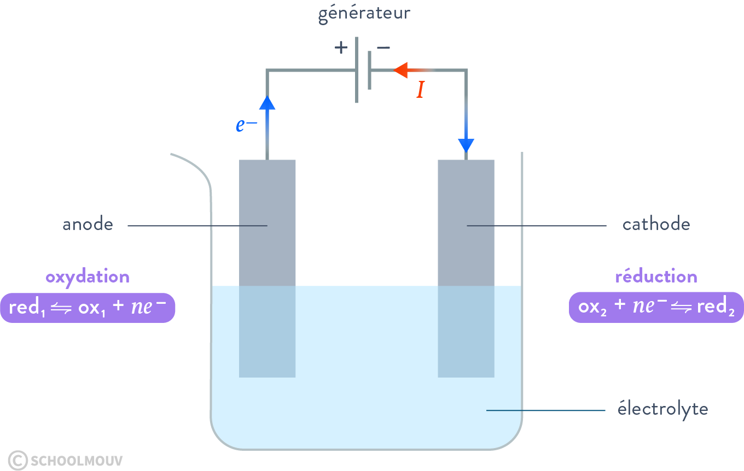

**Figure II.5 :** Cellule d’électrolyse

**II.4.2.2.Qu'est-ce que l'électrolyse de l'eau ?**

Que se passe-t-il si tu effectues une **électrolyse de l’eau.** L**'électrolyse de l'eau** produit de l'oxygène et de l'hydrogène à partir des molécules d**'eau**. Il est essentiel de mentionner que l'eau subit une **auto-ionisation**.L'**auto-ionisation**signifie qu'un composé réagit avec lui-même (dans une réaction d'équilibre) pour former des ions.

Tu trouveras ci-dessous l'équation de l**'auto-ionisation** de l'eau :

**H2O(l) + H2O(l) ↔ H3O+(aq) +OH-(aq**)

Cette réaction est importante car l'eau la subit spontanément, et la production d'ions, notamment d'ions hydroxyde, est très importante pour les réactions d'oxydoréduction en électrochimie. En particulier, la décharge d'oxygène qui se produit à **l'anode**.Nous allons examiner ici les deux réactions qui se produisent à chaque électrode pendant l'**électrolyse de l'eau** pour découvrir comment la division d'une molécule d'eau par un courant peut aboutir à la production d'oxygène et d'hydrogène.

À l'**anode**, l'électrode positive où se produit l'oxydation, la réaction suivante a lieu :

**2**[**H2Oliq**](https://fr.wikipedia.org/wiki/Eau)**⟶**[**O2 gaz**](https://fr.wikipedia.org/wiki/Dioxyg%C3%A8ne)**+ 4**[**H+aq**](https://fr.wikipedia.org/wiki/Proton)**+ 4**[**e−**](https://fr.wikipedia.org/wiki/%C3%89lectron) [**E0**](https://fr.wikipedia.org/wiki/Potentiel_standard)= 1,23 V

Pendant ce temps, à la cathode, l'électrode négative où se produit la réduction, la réaction suivante a lieu :

**4**[**H+aq**](https://fr.wikipedia.org/wiki/Proton)**+ 4**[**e−**](https://fr.wikipedia.org/wiki/%C3%89lectron)**⟶ 2**[**H2 gaz**](https://fr.wikipedia.org/wiki/Dihydrog%C3%A8ne)           [**E0**](https://fr.wikipedia.org/wiki/Potentiel_standard) = 0 V.

En mettant les deux réactions ensemble, la réaction globale de l'électrolyse de l'eau est la suivante :

**2**[**H2Oliq**](https://fr.wikipedia.org/wiki/Eau)**⟶ 2**[**H2 gaz**](https://fr.wikipedia.org/wiki/Dihydrog%C3%A8ne)**+**[**O2 gaz**](https://fr.wikipedia.org/wiki/Dioxyg%C3%A8ne)

Dans cette réaction, l'eau sous forme liquide est divisée pour produire des gaz d'oxygène et d'hydrogène. Cette réaction permet de dégager ces gaz à partir de l'eau simple, qui peut ensuite être utilisée à d'autres fins industrielles. Tu peux voir ci-dessous un schéma du montage expérimental utilisé pour l'**électrolyse de l'eau**. Remarque les demi-réactions qui se produisent à chaque électrode, ainsi que les gaz qui sont dégagés.

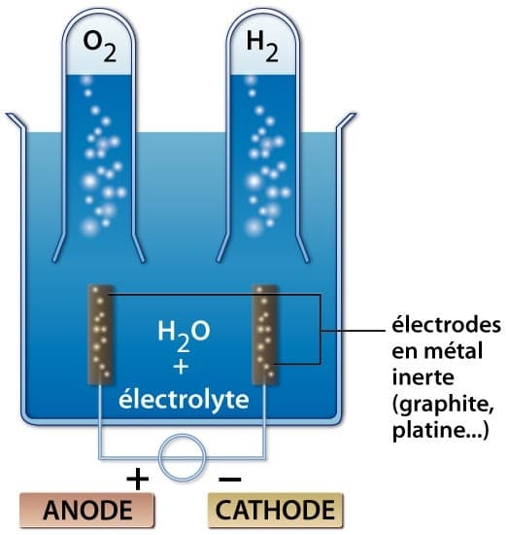

**Figure II.6 :** schéma du montage expérimental utilisé pour l'**électrolyse de l'eau**

**Electrolyse de l’eau** : procédé qui nécessite de l’électricité (rentable si la production d’électricité présente elle-même un coût peu élevé). Le courant électrique décompose la molécule d’eau en hydrogène et en dioxygène (O2)

**H2O + électricité** **H2 + ½ O2 + chaleur**

Ce procédé correspond à la réaction inverse de celle se produisant dans une pile à combustible. Il permet de produire un hydrogène très « propre » (si l’électricité est produite en utilisant des sources renouvelables) mais n’est pas encore viable économiquement (2 à 3 fois plus coûteux que le procédé de vaporeformage). Le rendement de cette technique est de 40% sur toute la chaîne mais peut atteindre 80% en récupérant la chaleur.

Cette électrolyse possède différentes variantes, à différentes températures :

* **Electrolyse basse température (< 200°C) alcaline** utilisant une solution aqueuse d’acide sulfurique (H2SO4) ou d’hydroxyde de potassium (KOH) ;
* **Electrolyse basse température (< 200°C) utilisant un électrolyte solide** :membrane polymère PEMFC conductrice de protons  (Proton Exchange Membrane Fuel Cell) ;
* **Electrolyse à haute température (> 400°C**) utilisant une membrane céramique conductrice d’ions oxygène SOFC (Solid Oxide Fuel Cell) SOFC, qui doit être couplée à un système solaire à concentration à un réacteur nucléaire à haute température pour profiter d’une source de vapeur bas coût ;
* **Gazéification et pyrolyse de**[**biomasse**](https://www.connaissancedesenergies.org/fiche-pedagogique/biomasse)**(en particulier de charbon de bois)** : procédé en cours de recherche et développement qui permet par exemple d’obtenir de l’hydrogène par transformation chimique du bois à très haute température (entre 1 200°C et 1 500°C). On obtient un mélange de gaz contenant de l’hydrogène (H2) et du monoxyde de carbone (CO). Après purification de ce mélange, on obtient de l’hydrogène.
* **Autres procédés à l’état de recherche**: d’autres techniques de production d’hydrogène sont actuellement à l’étude comme la photoélectrolyse (cellule photoélectrochimique décomposant l’eau sous l’effet de la lumière), la décomposition thermochimique de l’eau (l’eau est chauffé à 800/1 000°C grâce à l’énergie nucléaire) ou encore des microorganismes (production d’hydrogène par des bactéries modifiées sous l’effet de la lumière du soleil).

**II.5.Les procédés de production de l’hydrogène par vaporeformage**

**II.5.1.Le vaporeformage d’hydrocarbures (méthane en principe)**

Le vaporeformage permet de produire de l’hydrogène à partir d’hydrocarbures. On utilise surtout du méthane. On parle alors de SMR (Steam Methan Reforming). Il y a deux réactions, d’abord celle de vaporéformage proprement dite (H2O + CH4 → CO + 3H2), qui produit un mélange de monoxyde de carbone et de dihydrogène, aussi appelé gaz de synthèse ou « [Syngas](https://fr.wikipedia.org/wiki/Gaz_de_synth%C3%A8se)« , puis ce qu’on appelle la  » Conversion catalytique » (CO + H2O → CO2 + H2). Ces procédés supposent de chauffer le gaz à une température extrêmement élevée (700-1100°C) et libèrent 10 fois plus de CO2 que cela ne produit d’hydrogène (en poids).

**II.5.1.La production d’hydrogène par gazéification**

La gazéification de charbon est le deuxième principal procédé de production d’hydrogène actuellement. C’est une combinaison de plusieurs réactions se déroulant à des températures et des pressions élevées (500-1400°C ; >33 bars).

### Il existe deux procédés de gazéification d’hydrogène

* Le procédé de fabrication de l'hydrogène brun ou noir consiste à transformer du charbon ou de la matière fossile ou organique en gaz par traitement thermique. La molécule d'hydrogène est ensuite isolée par vaporeformage.
* Le procédéde gazéification du bois consiste à bruler le bois dans un réacteur à très haute température (entre 1200 et 1500°C) .le bois libère des gaz qui vont alors se séparer et se reforme pour obtenir, d’un coté du dihydrogène (H2) et, de l’autre, du (CO).

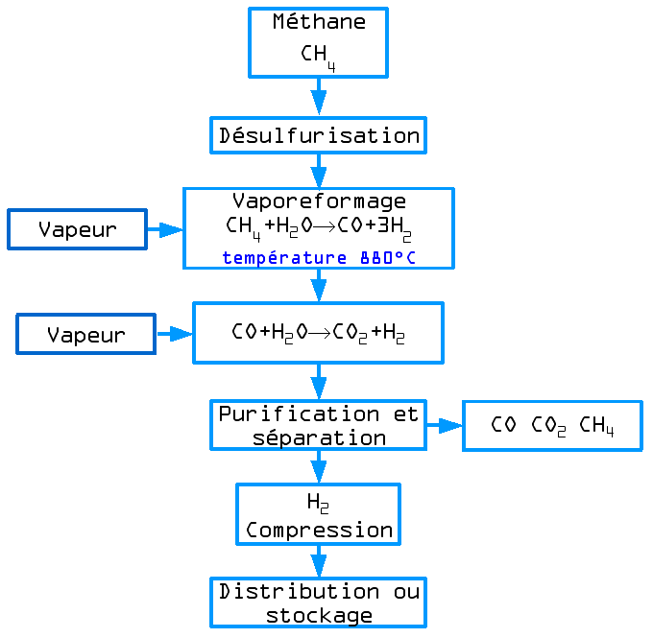

**Figure II.7 :** Vaporeformage de l’hydrogène

**II.5.2.Les procédés de production de l’hydrogène par pyrolyse**

La pyrolyse permet de produire de l'hydrogène sans émission de CO2, y compris si le gaz intrant est d'origine fossile, car le carbone est rejeté sous la forme solide. Cet hydrogène est qualifié de « gris » car sa production émet des quantités importantes de CO2.Cette phase est encore appelée carbonisation ou dé volatilisation. Sous l'effet du chauffage entre 300 et 700°C, les matières volatiles se forment à l'intérieur de la particule à partir de l'hydrogène, de l'oxygène et du carbone présents, puis sont évacuées. On aboutit ainsi à une matrice fortement carbonée et très poreuse.

CHyOx → CHs+ CO + CO2 + CH4 + H2+ CnHmOp

Réaction globale CHyOx + H2O + (O2 + N2) → CO + H2 + CH4 + CO2 + N2 +CnHm + CHs

**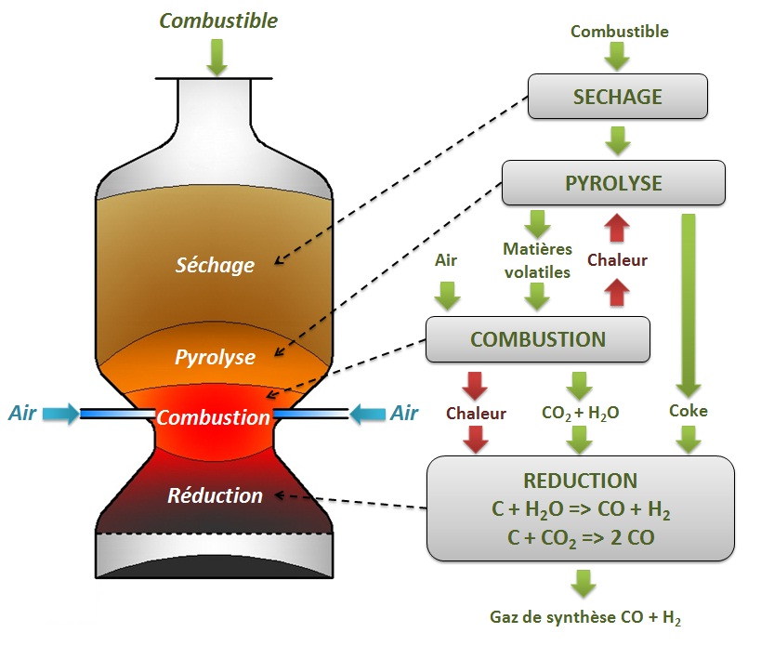  
Figure II.8 :**Procédés de production de l’hydrogène par pyrolyse

**II.5.3.Les procédés de production de l’hydrogène par biomasse**

Le monde de la biomasse est extrêmement vaste et il est difficile d'en faire une présentation à la fois rapide et complète. Le terme de biomasse désigne la masse de matière vivante végétale, présente à la surface du globe. Une partie de ce gisement, constituée principalement des plantes et des arbres, peut être exploitée à des fins énergétiques. La biomasse est produite par les organismes vivants principalement par l’activité photosynthétique des plantes, mais aussi des animaux, des insectes, des micro-organismes…

**II.5.3.1.Types de la biomasse**

La biomasse est donc partout et disponible en grande quantité. Plus précisément, la biomasse exploitable par l’homme peut être classée suivant cinq origines différentes :

* **La biomasse d’origine agricole** qui regroupe les cultures alimentaires et énergétiques mais également les résidus, par exemple les tiges non consommables, et les déchets de l’agriculture tels que les surplus et produits non-calibrés pour la consommation et, finalement, les effluents d’élevage comme les déjections et litières animales qui forment les fumiers et les lisiers.
* **La biomasse d’origine forestière** qui englobe les forêts soit le bois comme matière première de même que les résidus et déchets issus de l’activité forestière lors de la première transformation du bois**.**
* **La biomasse d’origine aquatique**, soit les résidus des activités de pêche et d’aquaculture ainsi que les cultures d’algues et de micro-algues.
* **La biomasse d’origine industrielle** regroupe principalement tous les produits connexes de l’industrie agroalimentaire et de l’industrie du bois de deuxième transformation.
* **La biomasse d’origine collective** qui comprend l’ensemble des déchets produit par l’homme et notre société, soit les déchets.

**II.5.3.2.Les avantages de l’utilisation de biomasse** : On peut utiliser la biomasse comme source d’énergie, Tout simplement pour les raisons suivantes :

* Elle est neutre en CO2 ;
* Elle est disponible partout et souvent en grande quantité;
* Elle aide à la gestion des déchets solides ;
* Elle est inoffensive et sûre;
* Elle est écologique ;
* Elle est renouvelable;
* Elle peut être transformée en différentes sources d’énergie.

**II.5.4.Production d’hydrogène par voie nucléaire**

Les deux procédés de production massive d’hydrogène « vert », l’électrolyse (HT) et la thermochimie, nécessitent de disposer de chaleur décartonnée à haute température congénère avec de l’électricité elle-aussi décarbonée. [Les réacteurs nucléaires électrogènes refroidis à eau fonctionnent à des températures insuffisantes (300°C)](https://www.connaissancedesenergies.org/fiche-pedagogique/principes-de-fonctionnement-d-un-reacteur-nucleaire) pour obtenir (sauf électrolyse à moyenne température) des rendements compétitifs. Les réacteurs à très haute température ont été d’emblée destinés à la cogénération d’électricité et d’hydrogène.

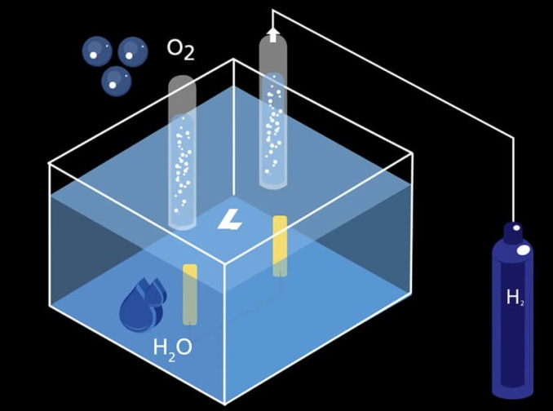

**Figure II.9 :** Production d’hydrogène refroidis à eau

**II.5.5.Les procédés de production de l’hydrogène par voie biologique**

Les méthodes biologiques de production d'hydrogène se révèlent être des procédés idéaux car respectueux de l'environnement avec des rendements limités certes mais intéressants. Pour améliorer ces rendements, il est possible d'envisager l'association des procédés biologiques comme le couplage de la fermentation sombre, de la photo-fermentation et de la bio photolyse

**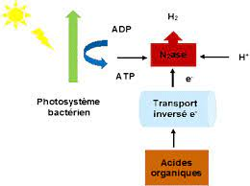**

# [Figure II.10 : Production d'hydrogène par procédés biologiques](https://www.google.com/url?sa=i&url=https%3A%2F%2Fogst.ifpenergiesnouvelles.fr%2Farticles%2Fogst%2Fpdf%2F2019%2F01%2Fogst180300.pdf&psig=AOvVaw2tHoxxpILL_0cVL8RP3AlQ&ust=1700740188174000&source=images&cd=vfe&opi=89978449&ved=0CBEQjhxqFwoTCMDvqo3F14IDFQAAAAAdAAAAABAD" \t "_blank)

**II.5.5.1.** **Méthodes biologiques de production d’hydrogène**

La production d’hydrogène biologique implique l’utilisation de microbes spécialisés (Clostridium et Rhodobacter) dans un bioréacteur .Les méthodes courantes pour la production de bio-hydrogène comprennent la fermentation sombre, la photo-fermentation, la photolyse directe, la photolyse indirecte et la fermentation séquentielle (Fig11).

**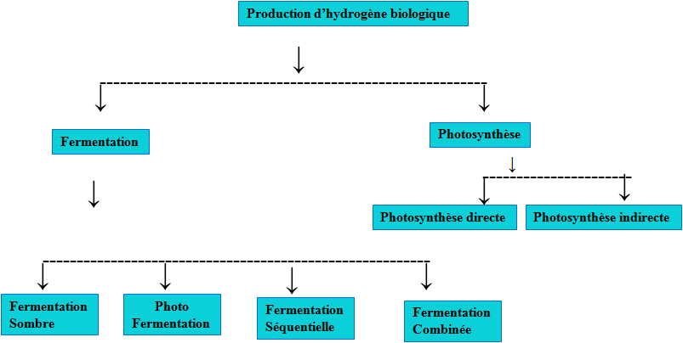**

**Figure II.11 :** Méthodes biologiques de production d’hydrogène

Certaines enzymes de ces micro-organismes sont très importantes pour leur permettre de produire du bio hydrogène. Des études récentes du potentiel enzymatique de la production d’hydrogène montrent qu’elles possèdent des groupes de métaux complexes entant que sites actifs. L’inhibition incomplète de PSII peut générer des conditions anaérobies pour les cellules dans le photo-bioréacteur, car il ya moins d’activités d’oxydation de l’eau pour faire évoluer l’O2 et les résidus utilises par la respiration.

2H2O + énergie lumineuse ----- O2 +2H2

**Tableau II.1** : Comparaison des méthodes biologiques de production de l’hydrogène

|  |  |
| --- | --- |
| **Avantages** | **Inconvénients** |
| **1. Photo synthèse de l’hydrogène (photolyse directe et indirecte**)  •Substrat bon marche´  •Processus simple  •Réduction des émissions de gaz a effet de serre | Faible taux de conversion a bioréacteurs couteux sont dans photosynthèse de l’hydrogène |
| **2.Photo-fermentation**  •Taux de conversion élevés de s acides organiques •Peut être appliquée après une fermentation sombre | Lumière exigée a `concurrence des méthanogènes sont dans photo-fermentation |
| **3. Fermentation sombre**  •Substrats bon marche´  •Technologie de réacteur simple  •Large gamme de spécialistes microbiens  •Grande productivité | Rendements faibles et faible élimination de la DCO sont dans fermentation sombre |
| **4. Fermentation séquentielle**  •Taux de production d’hydrogène élevé  •Rendement supérieur au processus en une seule  Etape  •Elimination élevée de la DCO des eaux usées  •Moins d’acides organiques dans les effluents que dans une seule e´tape de fermentation | Coûts d’investissement élevés´  à `des coûts de production plus élevés dans fermentation séquentielle |

**II.6.Le stockage de l’énergie**

Consiste à placer une quantité d'[énergie](https://fr.wikipedia.org/wiki/%C3%89nergie) en un lieu donné pour une utilisation c'est-à-dire stocker des calories ou de l'électricité permet de stabiliser les réseaux énergétiques. Ce stockage peut se décliner sous diverses formes. L’énergie peut être stockée sous forme mécanique (dans le cas d’une retenue d’eau d’un barrage), électrochimique (piles et accumulateurs) par exemple. La gestion de l’énergie est donc un art subtil qui associe production, transformation, transport et stockage

**II.6.1.Les différentes formes de stockages d’énergies**

Il existe plusieurs formes de stockage à savoir

* [Stockage de combustible](https://fr.wikipedia.org/wiki/Stockage_de_l%27%C3%A9nergie#Stockage_de_combustible) ;
* [Stockage électrochimique](https://fr.wikipedia.org/wiki/Stockage_de_l%27%C3%A9nergie#Stockage_.C3.A9lectrochimique);
* [Stockage de calories](https://fr.wikipedia.org/wiki/Stockage_de_l%27%C3%A9nergie#Stockage_de_calories);
* [Stockage mécanique](https://fr.wikipedia.org/wiki/Stockage_de_l%27%C3%A9nergie#Stockage_m.C3.A9canique);
* [Stockage sous forme d'énergie potentielle de pesanteur](https://fr.wikipedia.org/wiki/Stockage_de_l%27%C3%A9nergie#Stockage_sous_forme_d.27.C3.A9nergie_potentielle_de_pesanteur);
* [Stockage sous forme d'énergie chimique](https://fr.wikipedia.org/wiki/Stockage_de_l%27%C3%A9nergie#Stockage_sous_forme_d.27.C3.A9nergie_chimique);
* [Stockage sous forme d’énergie mécanique](https://fr.wikipedia.org/wiki/Stockage_de_l%27%C3%A9nergie#Stockage_sous_forme_d.E2.80.99.C3.A9nergie_m.C3.A9canique);
* [Stockage de l'énergie thermique](https://fr.wikipedia.org/wiki/Stockage_de_l%27%C3%A9nergie#Stockage_de_l.27.C3.A9nergie_thermique).

**Tableau. II.2 :** Stockage de l’énergie, aspect fondamentaux

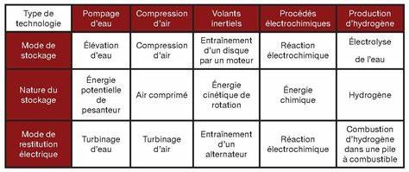

**II.6.2.Le stockage et la distribution d’hydrogène**

Le concept de « **stockage de l’hydrogène** » désigne toutes les formes de mise en réserve de l’hydrogène en vue de sa mise à disposition ultérieure comme produit chimique ou vecteur énergétique. Cette étape est nécessaire car sous forme de gaz, l’hydrogène est peu dense et donc peu pratique à transporter. À titre illustratif, il faut un volume d’environ 11 m3, c’est-à-dire le volume du coffre d’un grand utilitaire, pour seulement stocker 1 kg d’hydrogène, soit la quantité nécessaire pour parcourir 100 km. Il est donc indispensable d’augmenter sa densité et plusieurs techniques existent pour cela :

* Le stockage sous forme de gaz pressurisé ;
* Le stockage sous forme cryogénique ou liquéfiée ;
* Le stockage dans des solides.

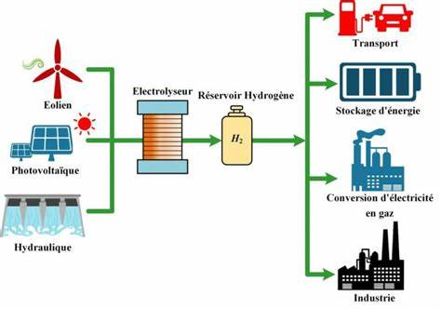

**Figure II.12 :** Le stockage et la distribution d’hydrogène

Le stockage sous pression est une technologie relativement simple à mettre en œuvre mais s’avère assez coûteux en énergie de compression. C’est une pratique standard depuis de très nombreuses années. En pratique, l’hydrogène est stocké dans des bouteilles ou assemblages de bouteilles cylindriques, en acier à basse ou moyenne pression (20 ou 25 MPa). L’inconvénient de ce mode de stockage reste l’encombrement, puisque la densité de l’hydrogène est de 14 kg/m3 à 20 MPa et à température ordinaire (21 °C) contre 100 kg/m3 pour le méthane.

**II.6.3.Applications**

L’hydrogène peut être converti en électricité, en chaleur ou en force motrice selon l’usage final. Il a l’avantage de présenter une capacité de stockage (problématique avec l’électricité) et de pouvoir être produit sans émission de CO2. En tant que vecteur énergétique, il trouve ainsi :

* **Des applications  stationnaires** : stockage d’énergie dans les bâtiments en assurant une fourniture d’électricité et de chaleur grâce à la cogénération, ce qui permettrait le développement des bâtiments à énergie positive ;
* **Des applications  mobiles** : [l’hydrogène peut alimenter des véhicules](https://www.connaissancedesenergies.org/fiche-pedagogique/hydrogene-dans-les-transports) équipés de moteurs à combustion fonctionnant au gaz. Par ailleurs, un réservoir d’hydrogène peut-être associé à une pile combustible pour améliorer l’autonomie de véhicules électriques (électro-mobilité de 2e génération, dite 2G, la première correspondant aux [véhicules électriques](https://www.connaissancedesenergies.org/fiche-pedagogique/voiture-electrique)) ;
* **Des applications industrielles**: l’hydrogène est un composant chimique très employé dans l’industrie.

Notons que l’hydrogène est déjà largement utilisé dans le domaine de l’aérospatial comme combustible pour la propulsion des fusées.

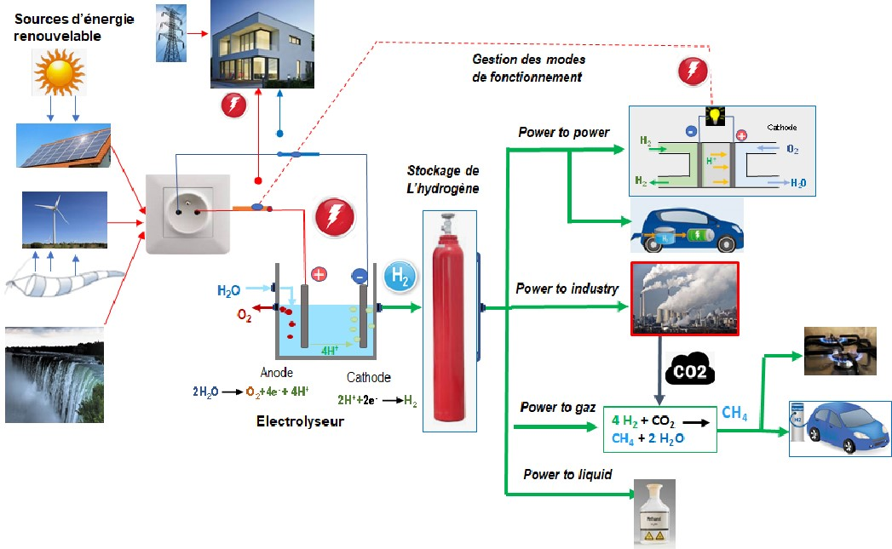

**Figure II.13:** Procèdes de production et applications de l’hydrogène

**II.7.Productions d’hydrogène, vertes**

L’hydrogène répond parfaitement aux critères définis par la chimie verte, comme étant un vecteur d’énergie particulièrement efficace et un gaz non toxique. Au\_sujet\_de caractère dangereux lié à son inflammabilité et à son explosivité, pour de nombreux acteurs compromis dans la production d’hydrogène, celui-ci ne serait pas plus dangereux que les hydrocarbures (gaz ou liquides) mais serait différent, et en cela son utilisation requerrait une éducation C’est donc la production de l’hydrogène qui est un des facteurs clés du développement de l’hydrogène vecteur d’énergie. Faire l’hydrogène est une chose mais produire l’hydrogène selon un procédé vert en est une autre. Dès lors, pour trancher du caractère vert de l’hydrogène vecteur d’énergie, il semble naturel de se baser sur les principes de la chimie verte qui conviennent toutes les étapes de production d’un produit chimique.

**II.7.1.Les principes de la chimie verte**

La chimie verte se décline en 12 principes. Si le but est que chacun d’entre nous s’approprie les bonnes intentions de cette verte chimie, il serait peut-être souhaitable de rendre à l’avenir l’emballage un peu plus attractif. L’économie d’atomes et d’étapes qui permet de réaliser, à moindre coût, l’incorporation de fonctionnalités dans les produits recherchés tout en limitant les problèmes de séparation et de purification.

1. La prévention de la pollution à la source en évitant la production de résidus.
2. L’économie d’atomes et d’étapes qui permet de réaliser, à moindre coût, l’incorporation de fonctionnalités dans les produits recherchés tout en limitant les problèmes de séparation et de purification.
3. La conception de synthèses moins dangereuses grâce à l’utilisation de conditions douces et la préparation de produits peu ou pas toxiques pour l’homme et l’environnement.
4. La conception de produits chimiques moins toxiques avec la mise au point de molécules plus sélectives et non toxiques impliquant des progrès dans les domaines de la formulation et de la vectorisation des principes actifs et des études toxicologiques à l’échelle cellulaire et au niveau de l’organisme.
5. Réduction des solvants polluants.
6. La limitation des dépenses énergétiques avec la mise au point de nouveaux matériaux pour le stockage de l’énergie et la recherche de nouvelles sources d’énergie à faible teneur en carbone.
7. L’utilisation de ressources renouvelables à la place des produits fossiles. Les analyses économiques montrent que les produits issus de la biomasse représentent 5 % des ventes globales de produits chimiques et pourraient atteindre 10 à 20 % en 2010. Plus de 75% de l’industrie chimique globale aurait alors pour origine des ressources renouvelables.
8. La réduction du nombre de dérivés pouvant générer des déchets.
9. L’utilisation des procédés catalytiques  de préférence aux procédés stoechiométriques avec la recherche de nouveaux réactifs plus efficaces et minimisant les risques en terme de manipulation et de toxicité.
10. La conception des produits/substances non persistantes en vue de leur dégradation finale dans des conditions naturelles ou forcées de manière à minimiser l’incidence sur l’environnement.
11. La mise au point des méthodologies d’analyses en temps réel pour prévenir la pollution, en contrôlant le suivi des réactions chimiques. Le maintien de la qualité de l’environnement implique une capacité à détecter et si possible à quantifier, la présence d’agents chimiques et biologiques réputés toxiques à l’état de traces (échantillonnage, traitement et séparation, détection, quantification).
12. Le développement d’une chimie fondamentalement plus sûre pour prévenir les accidents, explosions, incendies et émissions de composés dangereux.

**Tableau II. 3 -** Sources, besoins énergétiques et émissions dans les différents procédés de production d’hydrogène

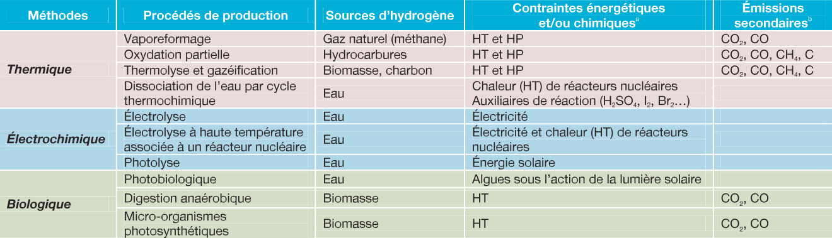HT : hautes températures ; HP : hautes pressions. Les émissions de produits connus pour être sains (comme O2, H2O…) ne sont pas indiqués.

**II.8.Application d’exercices**

1. **Structure de matière pour l’hydrogène**

**Exercice N°1**

Combien y a-t-il d’atomes et de molécules dans 2g de dihydrogène (H2) à la température ambiante.

**Exercice N°2**

On dispose de 0,4 moles de H2S, combien y a-t-il :

1. De grammes de H2S.
2. De moles de H et de moles de S.
3. De grammes de H et de grammes de S.
4. De molécules de H2S.
5. D’atomes de H et de S. *Données*: et

**Exercice N°3**

Lequel des échantillons suivants contiennent le plus de fer ?

1. 0.2 moles de Fe2(SO4)3. **2)** 20g de fer. **3)** 0.3 atome- gramme de fer **4)** 2.5x1023 atomes de fer

Données : MFe=56g.mol-1MS=32g.mol-1- Nombre d’Avogadro N =6,023. 1023

**Exercice N°4**

Equilibrer puis indiquer pour chacune des réactions suivants ; le nombre de phases (homogène, hétérogène) et les corps simples ou composés :

-..Fe(s) +…H2O (g) ...Fe3O4(s)+…H2(g)

-..H2(g) +..O2(g) + ..S(s) …H2SO4(l)

Calculer les densités pour les gaz, par apport à l’air dans les conditions normales(CNTP), sachant que la masse volumique de l’air est ρ=1.293.10-3 g/cm3.

**Exercice n°5**

L’analyse élémentaire d’un composé a donné les résultats suivants : 71,65% en masse de Cl, 24,27% en masse de C et 4,07% en masse de H. Déterminer les formules empirique et moléculaire de ce composé sachant que sa masse molaire est de 98,96 g/mol.

*Données* : M (Cl) = 35,453g/mol, M (C) = 12,011 g/mol, M (H) = 1,008 g/mol.

1. **Electrolyse de l'eau**

**1) Expérience**

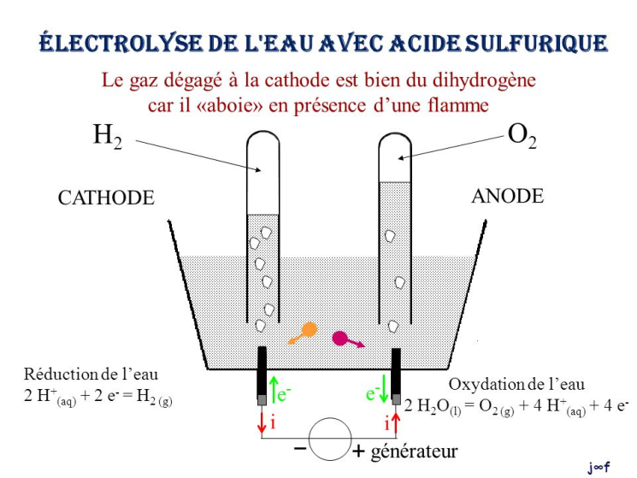

Une électrode est un conducteur plongé dans une solution conductrice.

L'anode est l'électrode reliée à la borne positive du générateur.

La cathode est l'électrode reliée à la borne négative du générateur.

L'eau pure ne conduit pas le courant électrique. Pour la rendre conductrice, on verse dans l'électrolyseur une solution de soude.

2) Observations

Des bulles de gaz se dégagent au niveau des électrodes.

Le volume de gaz recueilli à la cathode est le double du volume de gaz recueilli à l'anode.

**3) Identification des produits formés**

**a) A l'anode :** Le gaz recueilli à l'anode rallume une bûchette incandescente : c'est le dioxygène.

**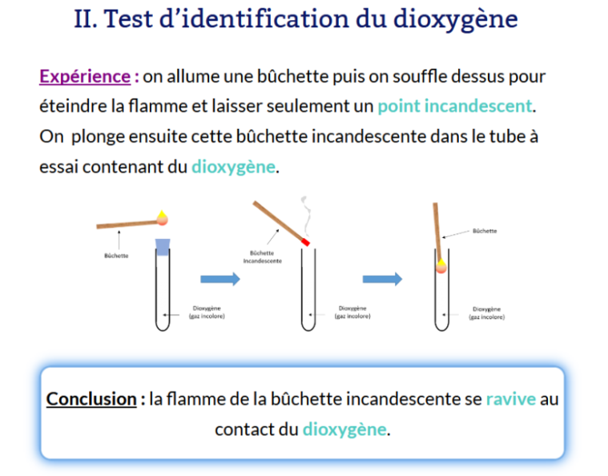**

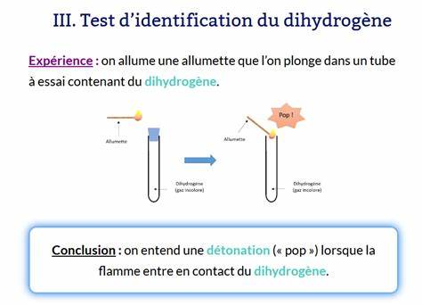

**b) A la cathode :** Le gaz recueilli à la cathode produit une petite détonation à l'approche d'une flamme (on dit que le gaz "aboie") : c'est le dihydrogène.

**4) Conclusion**

L'électrolyse de l'eau est la décomposition de l'eau par le courant électrique en dioxygène et en dihydrogène.

Le volume du dihydrogène est le double du volume du dioxygène.

V(H2) = 2 xV(O2)

Le rôle de la soude est d'apporter les ions nécessaires pour rendre l'eau pure conductrice.

**5) Equation-bilan**

2 H2O → 2 H2 + O2

**Identification des gaz**

* Dihydrogène : petite explosion lors de la présentation d’une flamme.
* Dioxygène : rallume une bûchette incandescente
* Dioxyde de carbone : éteint une flamme

**Exercice N°1**

1. Lors d'une électrolyse de l'eau, on a recueilli 250 cm3 d'un gaz à la cathode.
2. Qu’est-ce que l’électrolyse de l’eau ?
3. Donner le nom de ce gaz. Comment le reconnaît-on ?
4. Quel est le nom du gaz recueilli dans le même temps à l'anode ? Comment l'identifie-t-on ?
5. Ecrire l’équation bilan de l’électrolyse de l’eau.
6. Calculer son volume.
7. On réalise l’électrolyse de l’eau additionnée de quelques gouttes de soude.
8. Faire le schéma de l’expérience
9. Le volume de gaz recueilli à l’anode est 0,112 L
10. Calculer le volume de  gaz recueilli à la cathode.
11. Calculer la masse d’eau décomposée.

On donne : V = 24L.mol-1 ; MO = 16g.mol-1 ; MH = 1g.mol-1

**Exercice N°2**

Une éprouvette contient 120 cm3 de dihydrogène et 50 cm3 de dioxygène : on approche à son ouverture, une flamme d'un briquet dans le but de déclencher une réaction chimique.

* Donner le nom de la réaction.
* Écrire l'équation-bilan de la réaction.
* Quel est le gaz restant à la fin de la réaction ? Justifier.
* Calculer le volume du gaz restant.

**Exercice N°3**

 Répondre par vraie ou fausse aux affirmations suivantes  
a- La soude dans la solution permet d’accélérer la réaction d’électrolyse.  
b- Le dihydrogène se dégage à l’anode.  
c- Le dioxygène recueilli à la cathode rallume une flamme presque éteinte.  
d- Le volume de dihydrogène recueilli est égal au volume de dioxygène obtenu lors d’une électrolyse.  
e- L’équation – bilan de l’électrolyse de l’eau est : 2H2O→2H2+1/2 O2  
2. Complète le texte avec les mots ou expressions qui conviennent :  
L’eau est un corps qui peut se présenter sous trois états. Au cours de . . . . . . .de l’eau, deux gaz se forment : le . . . . . . . à la cathode et le . . . .. . . . à l’anode.  
Le volume du dioxygène est la . . . . . . . . de celui du dihydrogène.

**Exercice N°4**

# Parmi les quatre méthodes de production du dihydrogène présentées, quelle est la méthode la plus économique en énergie? Est-ce la plus écologique

# Écrire l'équation correspondant à la réaction d’électrolyse

# Écrire l'équation correspondant à la réaction de vaporeformage

# Écrire l'équation correspondant à la réaction de pyrolyse

# Quels sont les différents procédés de fabrication de dihydrogène ?

# Quel est celui qui est le plus utilisé ? En quoi consiste-t-il?

# Selon ce procédé, quel(s) avantage(s) et quel(s) inconvénient(s) y a-t-il à produire du dihydrogène avec ou sans catalyseur ?

# Quel intérêt écologique présente l'utilisation de la biomasse en comparaison au procédé précédent ?

# Quels seront les problèmes rencontrés après la production de dihydrogène ?

# En considérant la production de dihydrogène par électrolyse, quelle est l'énergie électrique produite par un litre d'eau ?

**Exercice N°5**

Données spécifiques • Tous les composés seront assimilés à des gaz parfaits.

• Pression standard : P° = 1 bar.

• Données thermodynamiques

|  |  |  |  |  |  |
| --- | --- | --- | --- | --- | --- |
| Composé | H2O (g) | CH4 (g) | CO (g) | CO2 (g) | H2 (g) |
| G°(1100K) (Jmol-1) | - 472,020 | - 309,280 | - 347,000 | - 162,300 | - 656,650 |
| H°(1100K) (Jmol-1) | - 211 ,630 | - 28 5,80 | - 85 5,00 | + 237,10 | - 354,680 |

# Le vaporeformage du méthane issu du gaz naturel est réalisé à T1 = 1100 K sous une pression égale à 5 bar en faisant réagir le méthane avec de la vapeur d’eau en présence d’un catalyseur à base de nickel. L’équation bilan de la réaction équilibrée mise en jeu est :

# CH4 (g) + H2O (g) = CO (g) + 3 H2 (g)

# 1. Calculer l’enthalpie libre standard à T1 de la réaction.

# 2. Déduire de la question précédente sa constante d’équilibre : K1°(T1).

# 3. Calculer l’enthalpie standard de la réaction à la température T1.

# 5. Cette réaction est-elle exothermique ou endothermique ?

**Exercice N°6**

1/Définir clairement les couples, écrire les demi-équations électroniques, donner les expressions littérales puis calculer les potentiels E, à 25°C, pour les systèmes suivants:

1. Dihydrogène à la pression p = 1 bar et solution acide à pH = 3 2.

2/Lame de fer plongeant dans une solution de sulfate de fer II de concentration : [Fe2+] = 0,1 mol.L-1

**Solution d’exercices**

Solution de l’exercice n**°**1

1. Lors d'une électrolyse de l'eau, on a recueilli 250 cm3 d'un gaz à la cathode.
2. L'électrolyse de l'eau est la décomposition de l'eau par le courant électrique en dioxygène et en dihydrogène
3. Dihydrogène : petite explosion lors de la présentation d’une flamme
4. Dioxygène : rallume une bûchette incandescente
5. **2**[**H2Oliq**](https://fr.wikipedia.org/wiki/Eau)**⟶ 2**[**H2 gaz**](https://fr.wikipedia.org/wiki/Dihydrog%C3%A8ne)**+**[**O2 gaz**](https://fr.wikipedia.org/wiki/Dioxyg%C3%A8ne)
6. V(H2) = 2 x V(O2) d’où V(O2) = 1/2 V(H2) = 150/2 =125 cm3
7. On réalise l’électrolyse de l’eau additionnée de quelques gouttes de soude.

1 le schéma de l’expérience

**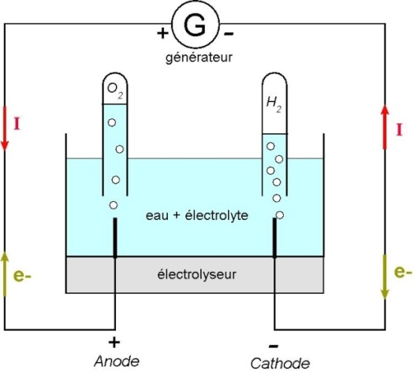**

**2** le volume de  gaz recueilli à la cathode **:**

V (H2) = 2 x V(O2) d’où V(H2) = 0.112\*2 = 0.224 cm3

**3** la masse d’eau décomposée. :

Dans C.N.T.P à 25 °C 1Mole occupe un volume de 24l donc le nombre de mole dans l’eau est 224+112/24000 = 0,224 mol d’où la masse (H2O) de l’est m(O2) +m (H2) =18g/mol

Donc la masse (H2O) est 0,224 mol\*18 = 4.03g

Solution de l’exercice n**°**2

1 .le nom de la réaction : est électrolyse

2 À l'**anode**,: **2**[**H2Oliq**](https://fr.wikipedia.org/wiki/Eau)**⟶**[**O2 gaz**](https://fr.wikipedia.org/wiki/Dioxyg%C3%A8ne)**+ 4**[**H+aq**](https://fr.wikipedia.org/wiki/Proton)**+ 4**[**e−**](https://fr.wikipedia.org/wiki/%C3%89lectron)

A la cathode,:**4**[**H+aq**](https://fr.wikipedia.org/wiki/Proton)**+ 4**[**e−**](https://fr.wikipedia.org/wiki/%C3%89lectron)**⟶ 2**[**H2 gaz**](https://fr.wikipedia.org/wiki/Dihydrog%C3%A8ne)

La réaction globale de l'électrolyse de l'eau est la suivante :**2**[**H2Oliq**](https://fr.wikipedia.org/wiki/Eau)**⟶ 2**[**H2 gaz**](https://fr.wikipedia.org/wiki/Dihydrog%C3%A8ne)**+**[**O2 gaz**](https://fr.wikipedia.org/wiki/Dioxyg%C3%A8ne)

3 le gaz restant à la fin de la réaction V restartant = 100-50 = 50cm3V(H2)

car le V(H2) = 2 x V(O2)

Solution de l’exercice n**°**3

 Répondre par vraie ou fausse aux affirmations suivantes  
a- La soude dans la solution permet d’accélérer la réaction d’électrolyse. Oui  
b- Le dihydrogène se dégage à l’anode. Non, il se dégage à la cathode  
c- Le dioxygène recueilli à la cathode rallume une flamme presque éteinte. Oui  
d- Le volume de dihydrogène recueilli est égal au volume de dioxygène obtenu lors d’une électrolyse. Non, il est deux fois   
e- L’équation – bilan de l’électrolyse de l’eau est : 2H2O→2H2+1/2 O2.Oui  
2. Complète le texte avec les mots ou expressions qui conviennent :  
L’eau est un corps qui peut se présenter sous trois états. Au cours de l’électrolyse de l’eau, deux gaz se forment : l’hydrogène à la cathode et l’oxygène à l’anode.  
Le volume du dioxygène est la moitié de celui du dihydrogène.

Solution de l’exercice n**°**4

# la méthode la plus économique en énergie? Est-ce la plus écologique est l’électrolyse elle est moins couteuse et écologique parce que les sous produits sont renouvelables.

# L’équation correspondant à la réaction d’électrolyse : 2 [H2Oliq](https://fr.wikipedia.org/wiki/Eau) ⟶ 2 [H2 gaz](https://fr.wikipedia.org/wiki/Dihydrog%C3%A8ne) + [O2 gaz](https://fr.wikipedia.org/wiki/Dioxyg%C3%A8ne)

# l'équation correspondant à la réaction de vaporeformage

# -H2O + CH4 → CO + 3H2

# - CO + H2O → CO2 + H2

# 4 L'équation correspondant à la réaction de pyrolyse

# CHyOx + H2O + (O2 + N2) → CO + H2 + CH4 + CO2 + N2 +CnHm + CHs

# les différents procédés de fabrication de dihydrogène sont : électrolyse, vaporeformage, pyrolyse, biomasse, biologique, nucléaire

# La plus utilisé est la vaporeformage, elle permet de produire de l’hydrogène à partir d’hydrocarbures

# Selon ce procédé, les avantage(s) : économique,

# Les inconvénient(s) : la pollution

# L’intérêt écologique présente l'utilisation de la biomasse en comparaison au procédé précédent, les deux procédés sont polluants

# les problèmes rencontrés après la production de dihydrogène sont économiques et écologiques

Solution de l’exercice n**°**5

# 1 l’enthalpie libre standard à T1 de la réaction : CH4 (g) + H2O (g) = CO (g) + 3 H2 (g)

# ∆G° =ƩnVi produits - ƩnVi réactifs

# AN : ∆G°= (∆G° CO (g)+3∆G° H2 (g)) - (∆G° CH4 (g) + ∆G° H2O (g))

# ∆G°= (-347+3(-656.65) - (-309.28 + (-472.02) = -2313.58 +781.83 =-1532.28 Jmol-1

# 2. Déduire de la question précédente sa constante d’équilibre : K1°(T1).

# ∆G°= -RT ln K d’ou lnk = ∆G°/RT

# Calculer l’enthalpie standard de la réaction à la température T1

# ∆H° =ƩnVi produits - ƩnVi réactifs

# ∆H°= (∆H° CO (g)+3∆H° H2 (g)) - (∆H° CH4 (g) + ∆H° H2O (g))

# AN ∆H°= (-855+3(-354.68)-(-285.8+(-211.63) = -1432.61 Jmol-1

# 5 Cette réaction est-elle exothermique car ∆H° <0 et ∆G°<0

# Solution de l’exercice n°6

# Equation de Nernst E = E ° -0.06/ n log [ox]/[Red]

1. Couple H+aq / H2 2 H+aq +2é……H2 E° =0V

# E = E ° - 0.06/ 2 log [PH2]/[H+]2 = log [PH2] - 0.030\*2log [H+]

# E = -0.06pH -log [PH2]

# AN : E = 0.06\*3.2- log1= -0.18v

2/Lame de fer plongeant dans une solution de sulfate de fer II de concentration : [Fe2+] = 0,1 mol.L-1

# Couple Fe/Fe2+ Fe2++ 2é……..Fe E° = -0.44 V

# E = E ° - 0.06/ 2 log [Fe2+]/[Fe]

# AN : E = -0.44-0.06/2 log 10-1 = -0.47V